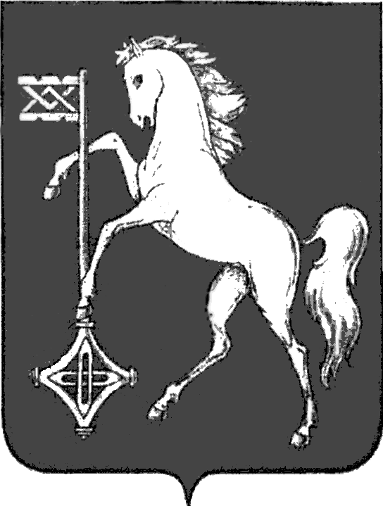

АДМИНИСТРАЦИЯ ГОРОДСКОГО ОКРУГА КОХМА
ИВАНОВСКОЙ ОБЛАСТИ
______________________________________________
П О С Т А Н О В Л Е Н И Е

от 07.04.2025 № 186

городской округ Кохма

Об утверждении перечня социально ориентированных некоммерческих организаций, осуществляющих свою деятельность
на территории городского округа Кохма, - получателей поддержки
и объемов оказания поддержки в 2025 году
В соответствии с постановлением администрации городского округа Кохма от 27.12.2023 № 725 «О Порядке определения объемов и условий предоставления субсидий социально ориентированным некоммерческим организациям, не являющимся государственными (муниципальными) учреждениями, осуществляющими свою деятельность на территории городского округа Кохма», в рамках реализации муниципальной программы «Развитие местного самоуправления в городском округе Кохма», утвержденной постановлением администрации городского округа Кохма от 25.10.2024 № 643, на основании протокола экспертной комиссии по предварительной выработке предложений по рассмотрению заявок социально ориентированных некоммерческих организаций, претендующих
на получение субсидии из бюджета городского округа Кохма,

П О С Т А Н О В Л Я Ю:
1. Утвердить перечень социально ориентированных некоммерческих организаций, осуществляющих свою деятельность на территории городского округа Кохма, - получателей поддержки и объемы оказания поддержки в 2025 году (прилагается).
2. Опубликовать настоящее постановление в газете «Кохомский вестник» и разместить на официальном сайте администрации городского округа Кохма в сети Интернет.
Глава
городского округа Кохма М.А. Комиссаров

Приложение
к постановлению администрации
городского округа Кохма
от 07.04.2025 № 186

Перечень
социально ориентированных некоммерческих организаций, осуществляющих свою деятельность на территории городского округа Кохма, - получателей поддержки и объемов оказания поддержки
в 2025 году

№  п/п | Наименование социально ориентированной некоммерческой организации | Форма поддержки | Объем поддержки (тыс. руб.)
1 | Кохомская городская организация Всероссийской общественной организации ветеранов (пенсионеров) войны, труда, вооруженных сил и правоохранительных органов | Субсидия из средств бюджета городского округа Кохма | 120
2 | Региональное отделение Общероссийской общественной организации военных инвалидов «ВоИн» в Ивановской области | Субсидия из средств бюджета городского округа Кохма | 65
3 | Региональное отделение Общероссийской общественной организации «Союз пенсионеров России» по Ивановской области | Субсидия из средств бюджета городского округа Кохма | 40

